2020年滕州市国民经济和社会发展统计公报

滕州市统计局
（2021年4月12日）

2020年，面对新冠疫情的严峻考验和复杂的国内外环境，全市上下锚定“五闯五攻五样板”三年行动，聚焦双招双引、项目建设、工业经济，扎实做好“六稳”工作，全面落实“六保”任务，统筹推进疫情防控和经济社会发展，经济运行表现出了稳定恢复、持续向好的良好态势，转型升级实现新突破，“十三五”规划圆满收官，决胜全面建成小康社会取得决定性成果，经济社会高质量发展迈出坚实步伐。
- 综合
经枣庄市统计局统一核算并反馈，2020年，全市生产总值（GDP）753.05亿元，按可比价格计算，同比增长1.0%，实现转正。其中，第一产业增加值77.96亿元，增长2.1%；第二产业增加值339.16亿元，下降4.4%；第三产业增加值335.93亿元，增长7.1%。三次产业结构为10.4:45.0:44.6，分别拉动GDP增长0.2个、-2.1个和2.9个百分点。
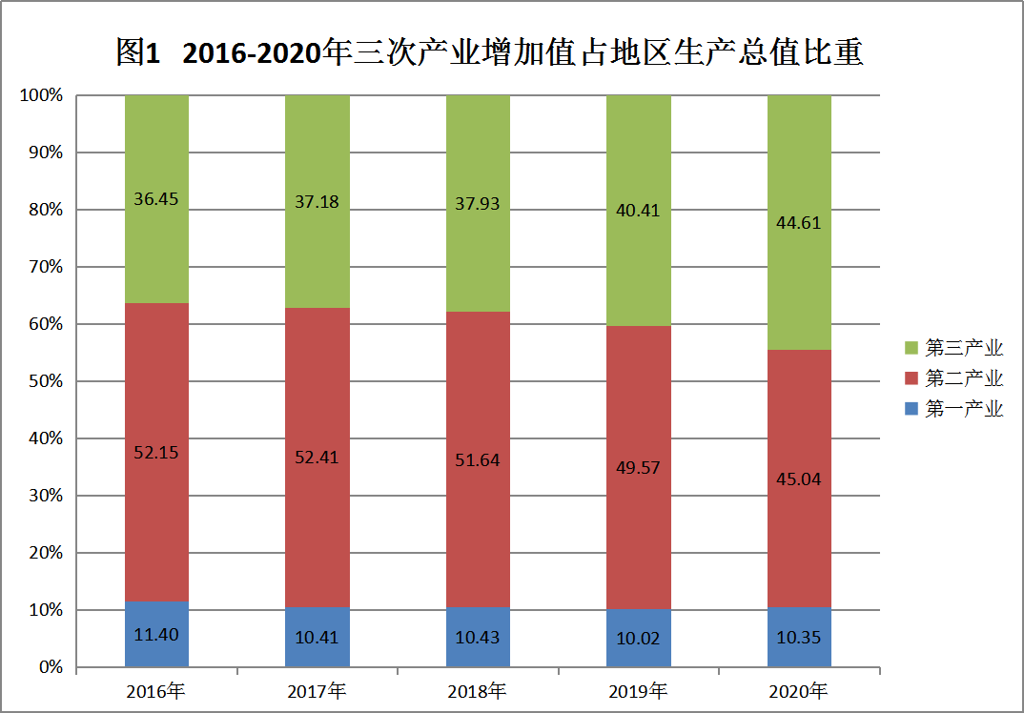
就业创业稳步推进。积极举办“线上春风行动”，开展线上招聘会58期，为2123家企业提供岗位3.8万个，实现城镇新增就业1.7万人；创新“互联网+培训”模式，完成线上培训1.47万人，线下职业培训1.71万人。发放创业担保贷款1.02亿元，首次破亿元，直接帮持572人次创业。
消费品价格保持在合理区间。全市居民消费价格指数（CPI）为102.2%，涨幅比2019年缩小0.7个百分点。其中,服务项目价格指数为98.3%，消费品价格指数为104.8%。

表1：全市居民消费价格指数情况（以上年为100）
单位：%
指标名称 | 2020年
居民消费价格总指数 | 102.2
服务项目价格指数 | 98.3
消费品价格指数 | 104.8
1、食品烟酒 | 109.5
2、衣着 | 100.3
3、居住 | 95.6
4、生活用品及服务 | 100.3
5、交通和通信 | 97.9
6、教育文化和娱乐 | 101.2
7、医疗保健 | 102.5
8、其他用品和服务 | 104.5
市场主体总量平稳增长。当年新登记注册各类市场主体2.44万户。其中，私营企业0.88万户，个体工商户1.51万户。年末全市实有各类市场主体19.11万户，同比增加1.72万户，增长9.9%。其中，私营企业3.66万户，个体工商户15.04万户。注册资本1759亿元，同比增加274亿元，增长18.4%。民营市场主体培育良好，新登记民营市场主体2.44万户；新登记注册资本324.76亿元，增长8.1%；新登记从业人员7.32万人。
动能转换初见成效。严格贯彻落实《关于聚焦产业振兴加快高质量发展的实施意见》，全力推动高端装备、高端化工、新能源新材料、新一代信息技术、现代高效农业、医养健康、文创旅游、现代服务业等八大产业振兴。全市规模以上高端化工生产企业发展到23家。拥有威达重工、腾达紧固、山森数控等规模以上高端装备制造企业40余家。全年“十强”产业到位资金增长46.9%，高端化工类完成投资23.3亿元，增长134.8%，医养健康类完成投资15.6亿元，增长142.3%。
重点项目建设强力推进。全年确定实施重点项目100个，总投资1171亿元，全年完成项目投资273.4亿元，35个项目竣工投产；23个枣庄市重点项目全部开工建设，累计完成投资119.7亿元，超额完成16亿元；正威华能金属新材料、尚品家居工业4.0智能制造、鲁化己内酰胺和滕州医养健康中心4个项目列入省重大项目，单体投资均超过50亿元，实现了新的突破。10个项目列入2020年省新旧动能转换重大项目库优选项目名单，3个项目入选省“双招双引”重点签约项目。
乡村振兴深入实施。建设美丽乡村644个，完成户厕改造1738户，建设公厕212座，农村道路提档升级完成188公里。“十三五”期间，建设镇街新时代文明实践分中心（所）21个，文明实践站1224个，提升改造村居综合文化服务中心200个。农村户厕改造完成18.5万户、普及率达91.2%。生活污水治理完成538个村，覆盖率达51%。美丽乡村建设、农村安全供水、生活垃圾处理、300户以上自然村公厕、村村通硬化路实现全覆盖。
“双招双引”成果颇丰。新招引过亿元以上项目139个，其中，过10亿元项目11个，过50亿元项目6个。
开发区建设取得新突破。全年共引进过亿元项目8个，其中过10亿元项目5个，投资总额达138.6亿元。积极推进闲置资源整合，盘活土地1000.3亩。东方钢帘线二期、腾塑年产10万吨高性能膜材料等项目竣工投产，中材锂膜年产4.08亿平方米锂电池隔膜、北玻院航天特种聚合物材料生产线建设项目等5个项目入选2020年山东优选项目库。国家级开发区创建工作取得重大进展，商务部已形成滕州开发区升级为国家级开发区请示，待上报国务院批复。在全省160家开发区综合发展水平评价中位居第6位。
- 农林牧渔业
农业生产基本盘总体平稳。全年粮食种植面积159.67万亩，下降0.5%；粮食总产量78.86万吨，增长0.1%，单产达493.93公斤/亩，增长0.6%。全年蔬菜种植面积84.51万亩，增长0.2%；产量340.07万吨，增长1.8%。全年生猪出栏16.11万头，家禽出栏1420.21万只。全市水产品产量3.96万吨，下降3.9%。
林业事业稳步发展。全年新增造林面积2.1万亩，更新造林面积7951亩。实施了1050亩的枣庄环城绿道提升工程（滕州段）可视山体绿化彩化项目。全市发展果材兼用，种植核桃、苹果、猕猴桃、葡萄、枇杷、林下中药材等2000余亩；通过资金补贴政策引导林农林企种植少刺花椒2000余亩；新发展花卉苗木面积4975亩。新建林业有害生物标本室、实验室，全年共完成林业有害生物防治面积60万亩次。
农业生产条件不断改善。全市农业机械总动力149.25万千瓦，农业机械化率达到94%。小麦、玉米等主要粮食作物种植全程机械化作业技术成熟。植保机械化发展迅速、粮食烘干能力稳步提升。马铃薯、大葱全程机械化生产技术逐渐成熟，配套机械逐步示范推广。
农业现代化水平进一步提升。落实“藏粮于地、藏粮于技”战略，新建高标准农田12.7万亩，粮食种植面积160万亩，总产80万吨。马铃薯春秋两季种植面积65万亩，总产195万吨，滕州马铃薯荣获全国百强农产品区域公用品牌，入选中国农业品牌目录，品牌价值158.52亿元。唱响滕州马铃薯等优势特色农产品品牌，新认证“三品一标”7个，累计创建“三品一标”223个。完成农村集体产权制度改革村居登记赋码1172个，完成11笔农村集体资产股权质押贷款181.6万元，累计发放“鲁担惠农贷”3.8亿元。扎实推进美丽乡村建设，建设美丽宜居乡村644个。
三、工业和建筑业
工业经济发展稳定。全市229家规模以上工业企业增加值同比下降3.4%。其中，轻工业下降2.8%，重工业下降3.5%。规模以上工业企业产销率达98.3%。全市29个在统大类行业中有16个行业增加值增速同比增长，增长面为55.2%。其中，纺织业、电子设备制造业、仪器仪表制造业、食品制造业、医药制造业增加值分别同比增长46.9%、31.5%、28.6%、28.2%、24.2%。规模以上企业营业收入下降6.5%，利润总额下降29.7%，营业收入利润率4.3%。
支柱行业支撑稳固。全市六大支柱行业合计产值占全市规模以上工业总产值的92.6%。煤化工行业、机械电子行业、轻纺行业、能源行业、建材行业、食品医药行业产值占全市规模以上工业总产值的比重分别为37.3%、16.1%、4.4%、7.4%、11.3%、16.0%。
主要产品产量平稳增长。全市统计的56种工业产品中，有36种产品产量实现增长，增长面为64.3%。其中，水泥503.2万吨，同比增长17%；商品混凝土289.8万吨，同比增长33.7%；冰乙酸107.6万吨，同比增长3.9%；合成氨27.5万吨，同比增长13.1%；无纺布1.4万吨，同比增长76.1%。
建筑业较快发展。全市资质以上建筑企业91家，比上年增加2家，建筑业总产值148.20亿元。全年房屋建筑施工面积1106万平方米，其中新开工面积617万平方米。建筑业产值超过10亿元的企业2家，产值过5亿元的企业7家。
表2：2020年全市主要工业产品产量
产品名称 | 单位 | 产量 | 同比增长（%）
精甲醇 | 万吨 | 168.6 | -7.0
原煤 | 万吨 | 307.3 | -2.3
白酒 | 千升 | 1922.0 | -20.4
啤酒 | 万千升 | 11.5 | -12.1
焦炭 | 万吨 | 136.9 | -43.5
水泥 | 万吨 | 503.2 | 16.9
纯苯 | 万吨 | 18.4 | -3.2
钢丝 | 万吨 | 19.7 | 9.4
平板玻璃 | 万重量箱 | 1254.1 | -13.7
四、固定资产投资
固定资产投资保持较快增长。全年固定资产投资增长5.2%，分别高于全国、全省、枣庄市2.3个、1.6个、2个百分点，居五区一市第1位。全市工业技改投资增长21.2%，民间投资增长1%，高新技术产业投资增长71%，“四新”经济投资增长9.6%，制造业投资增长28.4%。
房地产市场运行良好。全年房地产开发完成投资105.83亿元，增长6.2%，其中，住宅投资完成80.03亿元，增长12.1%。商品房销售面积190.4万平方米，增长16.9%，其中，住宅销售面积161.3万平方米，增长30.1%。
- 国内贸易
消费品市场平稳增长。全市社会消费品零售总额为388.38亿元，与去年持平，增幅高于全国、枣庄3.9个、2.6个百分点，与全省持平，居枣庄所有区市第1位。分消费类型看，批发零售业增长2.8%，住宿餐饮业下降1.2%；分地区看，城镇社会消费品零售总额下降1.3%，农村社会消费品零售总额增长1.1%。
基本消费强劲攀升，消费升级加快。全市限额以上贸易业粮油食品类、饮料类、烟酒类商品零售额分别增长16.9%、74.4%和52.0%。在基本生活类商品较快增长的同时，部分消费升级类商品增速加快，其中，限额以上单位中西药品类商品零售额增长50.7%，通讯器材类增长12.3%，汽车类零售额增长8.5%，体育、娱乐用品类商品零售额增长0.3%，消费升级有效促进了我市的商品流通和消费市场的扩大。
- 对外经济
境外招商引资扎实推进。全市新设外商投资企业19家，增资企业4家，实际到账外资8623万美元，同比增长89.1%。
对外贸易稳定增长。全年实现进出口总额 48.26亿元，增长28.7%，其中出口45.37亿元，增长32.6%；进口2.89亿元，下降11.9%。有进出口实绩企业230家，进出口贸易涉及150余个国家和地区。
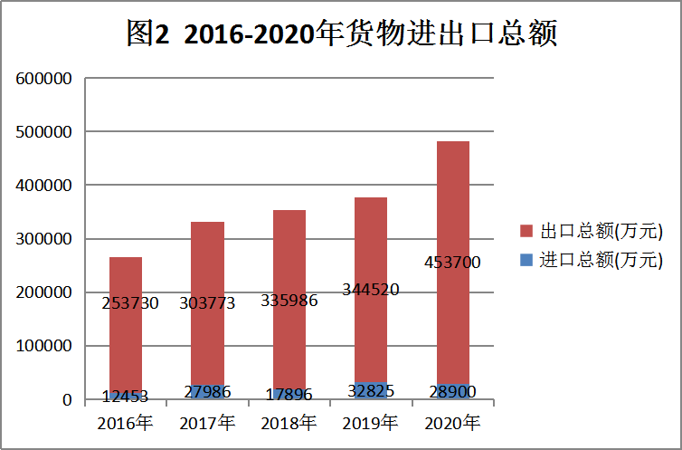

- 交通、邮政和通信

交通工程亮点纷呈。枣菏高速通车运营，京台高速改扩建快速推进，济枣高铁、临滕高速前期工作稳步实施，BRT快速公交建设取得阶段性进展。探索实施EPC模式，加快滕龙路改建、城河线、东岗线等8条县乡公路升级改造，完成“四好农村路”道路提档升级及自然村通达185公里、农村公路大中修188公里、农村通户道路硬化156个村302.58公里。年末，全市农村公路通车总里程3091.17公里，其中，县道232.23公里、乡道239.48公里、村道2619.46公里，农村公路路网密度达206.77公里/百平方公里。
民用汽车快速增加。全市机动车保有量33.99万辆，增长25%。其中私人汽车保有量29.89万辆，增长21%。民用汽车中，载客汽车26.54万辆，载货汽车3.26万辆。营运车辆 2.10万辆，其中载客汽车0.12万辆，载货汽车 0.98万辆。
公交出行方便快捷。全市现有公交车1291台，其中新能源和清洁能源公交车1078台，占比达83.5%。开通各类公交线路75条，年公交客运量达3311.18万人次，实现了城区公交站点500米范围基本覆盖、乡镇和建制村（居）2公里以内公交线路全覆盖。积极引导发展定制公交，累计开通定制通勤线路45条，通勤车辆135部，满足群众个性化出行需求，赢得社会广泛好评。
邮政通信业快速发展。全年发送函件7.61万件、特快专递19.69万件、报刊杂志1109.2万份。完成邮政行业业务总量1.79亿元，比上年增长38.76%。完成包裹业务404.6万件，快递业务423万件，快递业务收入2080万元。
- 财政、税收和金融业
圆满完成全年财政收入预算。全市一般公共预算收入完成55.7亿元，完成全年收入预算。其中，税收收入43.29亿元，占一般公共预算收入比重为77.7%，同比提高1.3个百分点。一般公共预算支出77.65亿元，其中，民生支出59.74亿元，占财政支出的比重达到76.93%，同比提高0.44个百分点。
银行存贷款增量均创历史新高。全市拥有各类金融机构60家，其中，银行14家，保险机构36家，证券公司3家，融资性担保公司4家，民间资本管理公司2家，民间融资登记服务中心1家。年末全市本外币贷款余额599.68亿元，贷款增量突破60亿元大关，全年增加61.43亿元，比2019年多增14.57亿元，为2010年以来同期最高水平。年末全市本外币存款余额881.44亿元，存款增量突破90亿元大关，全年增加93.90亿元，比2019年多增33.08亿元，为2017年以来同期最高水平。
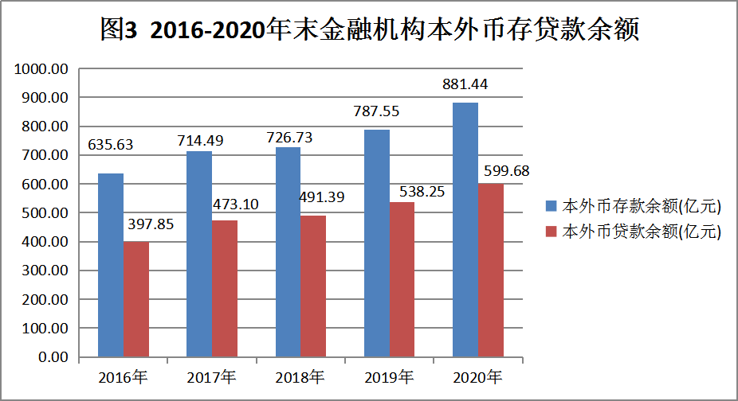
企业上市挂牌取得新突破。扎实推进企业上市三年攻坚行动，联泓新科2020年12月8日A股中小板成功上市，改写了滕州无上市企业的历史；腾达紧固、渤瑞环保创业板上市申请已被省证监局受理；雄狮装饰、益康药业“新三板”转精选层工作有序推进；沃地丰肥料、莲花食品等18家企业完成股改并在齐鲁股权交易中心挂牌；威智医药、海吉雅环保与券商签约，进入上市规范辅导期。
保险事业稳中有进。全年实现保费收入24.28亿元，较上年同期增长1.14亿元。其中，财产险保费收入6.24亿元，人身险保费收入18.04亿元。保险理赔及给付5.88亿元，较上年同期增长1.56亿元。
新型农村合作金融试点稳步推进。全市共有11家农民专业合作社开展了信用互助业务，累计发放互助金49笔，162.4万元。
- 科学技术和教育
科技创新工作成效显著。24个项目列入枣庄市级以上科技发展计划，其中国家级项目2个、省级项目4个。新认定省众创空间1家、省新型研发机构3家，新认定枣庄市创新创业共同体、技术创新中心、技术转移服务机构等各类平台37家。柔性引进国家级人才引进4人，新认定山东省泰山产业领军人才1名、枣庄英才4人，引进外国高端人才和专业人才28人。
专利工作成绩突出。全年专利申请总量3370件，其中发明专利申请450件。专利授权2393件，其中发明专利授权96件，有效发明专利累计总量562件。
高新技术产业稳步发展。新增高新技术企业14家，总数达到93家。完成国家科技型中小企业评价入库105家，新认定枣庄市科技型小巨人企业5家。全市高新技术产业占规模以上工业总产值比重49.06%。
人才队伍日益壮大。实施“百家平台科创”工程，新建华中科技大国家数控中心滕州分中心等省级平台12家、枣庄市级平台46家，成功举办山东省高档数控机床与智能制造峰会暨院士枣庄行活动。实施“筑巢引凤”“唤凤回巢”行动，开展云签约、云招聘、云直播13场次，优选青年人才83人，柔性引进省级以上高层次人才51人，其中国家级人才38人。申报入选泰山产业领军人才2人、省重点扶持区域急需紧缺人才2人、枣庄英才4人，齐鲁系列人才工程人选6人。组建滕州聚智人才发展公司，新建人才公寓200套，健全高层次人才绿色服务通道，取消本硕博毕业生来滕就业补贴发放择业期限制，发放“人才贷”1510万元。评选表彰“优秀民营企业家”10人、“十佳人才平台”10家，296人入选全市“1515企业家”，4名企业家荣获市功勋或优秀企业家称号。
质量强市战略成效显著。全市新增山东优质品牌19个、山东知名品牌13个、山东省高端品牌培育企业1家，地理标志证明商标4个、马德里国际注册商标14个。新参与制修订国家标准2项、行业标准2项、地方标准2项。新建成山东省标准化试点项目1个，立项国家级标准化试点项目1个、山东省标准化试点项目1个。获得山东省标准化良好行为4A级企业1家。截至年末，全市通过ISO9000质量管理体系认证的组织有352家，能源管理体系认证的组织15家，环境管理体系认证的组织198家，强制性产品认证的组织60家，企业标准自我声明公开862项。
教育事业优质发展。年内投资2.5亿元，搬迁扩建了实验小学荆河路校区，新建龙泉街道孙堂小学、和谐康城小学等项目，加快推进龙泉实验学校、北辛路学校、清华园小学、滨湖镇中心小学等续建工程，秋季开学10处大班额项目同时使用，全面完成了55人以上大班额化解任务。新建扩建幼儿园10处，增加学位2440个，完成了44处居住区配套园整治任务，学前教育日益普惠发展。统筹高职、普通中专、职业中专招生，年内高职招生4491人，中职招生5949人，推行校企合作、对外合作和对口专业“三二连读”等联合办学模式，职业教育综合实力持续提升，山东理工职业学院滕州校区建成使用。
表3：全市各级各类学校、幼儿园情况
 | 学校数（所） | 在校学生数（人） | 毕业生数（人） | 招生数（人） | 教职工数（人）
一、高、中等学校 | 2 | 23485 | 5364 | 9029 | 959
二、中等职业教育 | 4 | 13433 | 3941 | 5455 | 752
三、基础教育 | 507 | 292396 | 71581 | 80324 | 20243
普通高中 | 9 | 30501 | 10442 | 10467 | 2905
普通初中 | 37 | 55069 | 16385 | 20039 | 5026
普通小学 | 206 | 135583 | 18972 | 21741 | 8813
学前教育 | 255 | 71243 | 25782 | 28077 | 3499
四、特殊教育学校 | 1 | 123 | 24 | 26 | 42
- 文化、广播电视、卫生和体育

公共服务效能持续提升。滕州博物馆新馆建成开放，完成墨子文化城核心区域（一塔六馆）三期提升改造，滕州博物馆和汉画像石馆成功晋升国家一级博物馆，王学仲艺术馆、墨子研究博物馆（墨子纪念馆、鲁班纪念馆、墨砚馆）获评国家二级博物馆，我市成为全国唯一拥有两处一级馆的县级市。建成“农家书屋和孔子讲堂”共建点120家，完成200个村（居）综合性文化服务中心提升改造。镇街综合性文化服务中心及文化馆、图书馆总分馆制建设实现全覆盖，村居综合性文化服务中心器材实现全覆盖。成功举办第八届墨子文化节、第十七届微山湖湿地红荷节、第四届滕州书展，承办枣庄市第十二届温泉文化旅游节等节会活动，深入开展省市县三级联合购买文化惠民演出11场、“一村一年一场戏”等文化惠民活动1161场。全市已拥有备案注册庄户剧团60余家，从业人员1000余人。
广播电视事业健康发展。全市广播综合人口覆盖率95%，电视综合人口覆盖率99.1%。无线数字电视达到24套电视节目，覆盖境内85%人口。《滕州日报》订阅达到1.1万户，发行量达到2.6万份。
文化遗产传承保护不断加强。薛国故城西南角及西北角保护、皇陵旧址保护展示、官桥村南墓群保护展示等工程顺利推进。岗上遗址被纳入“考古中国”重大项目库，新发现的母祖山采石场遗址是目前国内发现遗存面积最大、原始刻痕保存最清晰的一处汉代采石场遗址，填补了汉代采石手工业研究的空白。在全省率先开展了“乡村文物保护利用进村居”试点工作，完成试点村居12个。《鲁南鼓吹乐》等4个项目纳入山东省第五批非遗项目名录，公布了33项第五批滕州市非物质文化遗产项目，生氏正骨术传承人生继广荣获“山东省十大模范传承人”称号。在市文化馆建设非遗传习基地，开设界河松枝鸟、张汪竹木玩具、羊庄陶艺等工作室，研发陶瓷画等非遗文创产品300余件。大韩东周墓地、西孟庄遗址成功入围全国十大考古新发现项目。
文旅康养业健康发展。编制完成《滕州全域旅游发展规划》《滕州市文化创意产业发展规划》《滕州市文化旅游发展第十四个五年规划纲要》。洽谈协调推进项目32个，北沙河湿地文旅项目、红鹦鹉电商直播基地、盛凯文玺文创产业园等14个项目开工建设，总投资33亿元。扎实推进村庄景区化培育工作，姜屯镇东滕城村入选省级乡村旅游重点村（精品旅游特色村）。举办文化旅游惠民消费季系列活动，发放90万元惠民消费券，带动文旅消费500余万元。我市被评为中国文旅融合创新示范城市、中国最具文旅投资价值城市，获评首届中国国际文化旅游博览会优秀展示单位，跻身2020全国县域旅游综合实力百强县。
卫生服务能力稳步提升。全市医疗卫生机构达到1144家，其中：医院33家，卫生院14家，社区卫生服务机构37家，公共卫生机构5家，村卫生室、诊所(门诊部)及其他医疗卫生机构1055家。医疗卫生机构实有床位数9027张，卫生从业人员13618人，全年各类医疗机构共完成诊疗服务883.58万人次，提供住院服务28万人次。
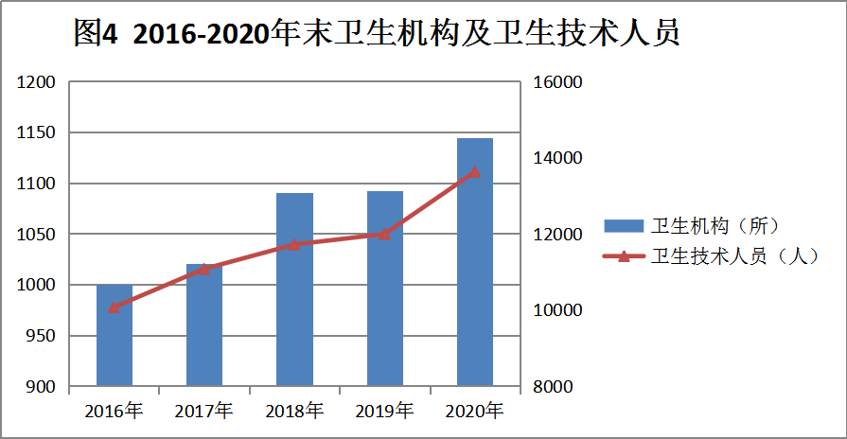
全民体育健身更加普及。完成120个村居体育健身器材升级改造，新建完成17处社会足球场地建设。全年承办省级以上赛事赛会1项。成功举办滕州市第十届全民健身运动会，14个大项，4600余名运动员参加比赛。顺利完成山东省第五届国民体质监测，涵盖3岁-79岁人群样本750人。竞技体育再创佳绩，在省级以上大赛中，我市培养输送的运动员获国家级1银、省级6金3银15铜。加快体育产业发展，全市注册登记的单项体育协会17个，体育组织42个，健身活动站点达到1369处，社会体育指导员发展到4355人。体育彩票站点达154家，全年体育彩票销售额1.89亿元。我市荣获山东省第十届全民健身运动会先进单位。
- 城乡建设
城市建设统筹推进。全年城市市政基础设施建设累计完成投资约5.28亿元，重点实施振兴路贯通工程、荆河桥附属栈桥、同德大道、振兴路景观绿化工程、荆泉路绿化提升工程等城市市政基础设施建设项目36个，完工20个；同步实施道路交通安全设施、供热管网、供气管网、给排水管网等配套工程建设，新增供气管道长度150公里，新增供热管道长度338.7公里，燃气普及率达到100%，供热面积达2817万平方米。持续大力推进老城区、高铁新区项目等海绵城市建设工程，截止年末，全市累计建成海绵城市面积约15.3平方公里，占城市建成区面积的25%以上。因地制宜实施振兴路、荆河东路等地下综合管廊工程，累计建成综合管廊15.4公里。
高铁新区建设成效显著。基础设施建设扎实推进，9条主要道路、3座桥梁、北辛路沿线升级改造等工程压茬推进；公共配套建设积极展开，六合中小学校、滕州科技职业高中新校区投入使用，六合社区、山东化工技师学院新校区建设有序推进；大力推进精准招商，鑫迪项目一期投产运营，滕芯项目已完成三通一平，容大奕品科技项目已完成工商注册和项目立项，正威专家公寓项目土地已摘牌，奥特莱斯项目已完成财务审计；融资工作取得重大进展，全年共完成4亿元发债，1.6亿元融资，推进六合社区80亿元融资合作建设，完成施工招投标工作。
十二、环境保护、安全生产和气象、地震
水环境质量保持稳定。围绕“治、用、保”主线，坚持系统施策、多措并举，大力推进水污染防治工作，群乐桥、王晁桥、洛房桥3条国控河流断面水质均达到地表水三类标准，集中式饮用水水源地水质达标率为100%。
持续推进大气污染综合治理。先后开展了大气污染综合治理攻坚、整治扬尘污染专项行动、秋冬季大气污染防治百日决战等行动。全市细颗粒物平均浓度为55微克/立方米，同比改善15.4%；可吸入颗粒物平均浓度为92微克/立方米，同比改善17.1%；二氧化硫平均浓度为17微克/立方米，同比改善19.0%；二氧化氮平均浓度为28微克/立方米，同比改善12.5%；臭氧平均浓度为181微克/立方米，同比改善10.8%；二氧化硫、二氧化氮平均浓度长期稳定达到《环境空气质量标准》二级标准。
环境执法监管不断强化。全年累计出动执法人员2600余人（次），检查企业1900余家（次），立案118件，移交公安机关13起，治安拘留12人，刑事拘留4人，严厉打击了各类环境违法行为，切实保障了全市环境安全。
社会用电量保持平稳。全社会用电量76.37亿千瓦时，增长0.1%。其中，工业用电量55.62亿千瓦时，增长0.8%。滕州供电部售电量36.83亿千瓦时，增长7.6%，比去年提高16.2个百分点。其中，全行业用电量25.94亿千瓦时，增长6.0%；城乡居民用电量10.89亿千瓦时，增长11.1%。
安全生产形势平稳。全年发生生产安全事故15起、死亡8人。其中，交通运输业事故7起、死亡7人；采矿业事故1起、死亡1人；商贸制造业事故7起、死亡0人。
气象地震服务能力增强。全市拥有区域自动站21个，其中4个为六要素站。我市平均气温为15.2℃，比常年偏高0.7℃。极端最高气温为37.7℃，极端最低气温为-12.0℃。年降水量为1079.5mm，较常年偏多384.5mm。年日照时数为2968.1小时，比常年偏多697.5小时。全面升级改造滕州市防震减灾科普馆，加强应急避难场所建设，规划市区地震应急避难场所13处，已完成平面图设计12处，已建成Ⅱ类标准地震应急避难场所4处，占地面积共计约38.5万平方米，震时可临时疏散安置17万人。开展“防灾减灾日”、“国际减灾日”主题宣传教育活动。开展第二批“山东省综合减灾示范县（市、区）”创建，滕州市善南街道清华园社区等8家单位被授予“全国综合减灾示范社区”，滕州市级索镇同济花园社区等5家单位被授予“全省综合减灾示范社区”，创建质量和创建水平持续提升。
十三、人口、居民生活和社会保障
人口均衡健康发展。年末全市户籍总户数53.11万户，总人口176.31万人，其中城镇人口88.43万人。总人口中，男性93万人，女性83万人。全面两孩政策有序实施，人口出生率7.87‰，死亡率5.36‰，自然增长率2.51‰。
表4：全市户籍人口数及其构成
指 标 | 年末数（人） | 比重（%）
全市总人口 | 1763122 | 100.00
其中：城镇 | 884339 | 50.16
乡村 | 878783 | 49.84
其中：男性 | 930904 | 52.80
女性 | 832218 | 47.20
其中：0-17岁 | 395339 | 22.42
18-34岁 | 406603 | 23.06
35-59岁 | 623438 | 35.36
60周岁及以上 | 337742 | 19.16
居民收支平增长。全年居民人均可支配收入为30365元，增长4.1%。其中，城镇居民人均可支配收入为38687元，增长3.2%；农村居民人均可支配收入为18807元，增长5.2%，高于城镇居民收入增幅2个百分点。城乡居民人均可支配收入倍差为2.06，比上年缩小0.03。
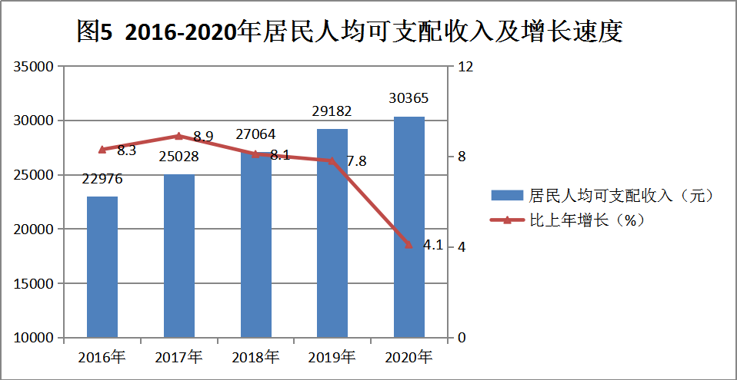
社会保障逐步健全。大力推行社保缴纳等业务“网上办、掌上办”，为群众提供优质便捷的经办服务。共征收企业职工养老保险、工伤保险、失业保险16.57亿元，发放机关企事业养老保险、工伤保险和失业保险待遇27.56亿元，城乡居民养老保险待遇4.76亿元。
社会福利事业成效显著。年末全市各类社会养老服务机构30个，拥有床位7000张，入住人数2453人。最低生活保障救济1.37万户、2.50万人，其中城市1893户，3580人，农村1.18万户，2.15万人，全年发放最低生活保障金10965.1万元。城乡特困人员6688人, 全年发放救助供养金5318.86万元，接受社会捐赠3383万元。全市福利彩票网点160个，福利彩票销售额1.5亿元。
脱贫攻坚圆满收官。全年使用财政专项扶贫资金6800.45万元，其中实施产业项目资金4406万元，实施产业项目10个。全年发放小额扶贫信贷1203万元，其中富民生产贷1200万元。全市2.17万户、5.19万人建档立卡贫困户稳定脱贫，代表枣庄市圆满通过省评估验收，如期完成了脱贫攻坚目标任务。农村饮水安全脱贫攻坚工作获省通报表扬；恒仁工贸、百麦奇淀粉获评省级扶贫龙头企业。扶贫经验、脱贫典型在《人民日报》、央视《朝闻天下》、《大众日报》报道。
注：
1．本公报中数据均为初步统计数，部分数据因四舍五入影响，存在总计与分项合计不等情况。最终核实数以《滕州统计年鉴2020》公布的数据为准。
2．全市生产总值、各产业增加值按现价计算，增长速度按可比价格计算。
3．规模以上工业企业指年主营业务收入2000万元及以上的工业法人企业。
4．规模以上服务业企业，一是辖区内年营业收入2000万元及以上服务业法人单位。包括：交通运输、仓储和邮政业，信息传输、软件和信息技术服务业，水利、环境和公共设施管理业三个门类和卫生行业大类。二是辖区内年营业收入1000万元及以上服务业法人单位。包括：租赁和商务服务业，科学研究和技术服务业，教育三个门类，以及物业管理、房地产中介服务、房地产租赁经营和其他房地产业四个行业小类。三是辖区内年营业收入500万元及以上服务业法人单位。包括：居民服务、修理和其他服务业，文化、体育和娱乐业两个门类，以及社会工作行业大类。
5．固定资产投资（不含农户）包括城镇和农村各种登记注册类型的企业、事业、行政单位以及城镇个体户计划总投资500万元及以上的建设项目投资，全部房地产开发经营业法人单位开发项目投资。
6．限额以上批发业企业指年主营业务收入2000万元及以上的批发业企业，限额以上零售业企业指年主营业务收入500万元及以上的零售业企业，限额以上住宿和餐饮业企业指年主营业务收入200万元及以上的住宿和餐饮业企业。
资料来源：
本公报中户籍人口来自市公安局，市场主体数据、专利数据来自市市场监督管理局，粮食产量、价格、居民收入数据来自国家统计局滕州调查队，人才数据来自市委组织部，扶贫数据来自市扶贫办，进出口、对外经济数据来自市商务和投资促进局，邮政通信数据来自市邮政管理局，财政数据来自市财政局，税收数据来自市税务局，金融机构存贷款数据来自市人民银行，保险业数据来自市金融服务中心，科技数据来自市科技局，教育数据、体育数据来自市教体局，卫生数据来自市卫健局，社会保险、就业数据来自市人社局，医疗保险数据来自市医保局，文化、旅游数据来自市文化和旅游局，广播电视数据来自市融媒体中心，城市基础设施建设数据来自市住建局，交通数据来自市交通运输局、市公安局、市公路局，农业农村数据来自市农业农村局，林业数据来自市林业发展中心，环境保护数据来自市生态环境局，安全生产数据来自市应急管理局，其他数据均来自市统计局。

